**INSTITUTO DO EMPREGO E FORMAÇÃO PROFISSIONAL**

**Delegação Regional do Norte**

**Centro de Emprego e Formação Profissional do Porto**

Matemática para a Vida

Manual formação

EFA B-3

Matemática para a Vida

Formador: Dr. João Mesquita





Carga horária 200h

MATEMÁTICA PARA A VIDA

EFA B3

|  |  |
| --- | --- |
| Tema A | Interpretar, organizar, analisar e comunicar informação usando processos e procedimentos matemáticos. |
|  | Matemática para a Vida A |
| Critério de Evidência | * Sequencializar as tarefas elementares de um projeto. * Usar relações de conversão cambial para proceder a operações financeiras habituais. * Analisar e interpretar criticamente gráficos relativos a situações da realidade. * Comparar conjuntos de dados utilizando: frequências absolutas e reconhecendo as limitações/erros desta utilização; frequências relativas. * Analisar e comparar distribuições estatísticas utilizando medidas de localização (moda, mediana, média aritmética). * Analisar criticamente a validade de argumentos baseados em indicadores estatísticos. * Tratar as informações numéricas contidas em textos relativos, nomeadamente, a temas de vida, com vista a uma interpretação mais esclarecida. * Comunicar processos e resultados usando a linguagem matemática e a língua portuguesa |

**Avaliação diagnóstica**

**Exer. 1.** Na passada semana, 8% dos trabalhadores de uma fábrica de detergentes fizeram greve. Qual é o significado desta afirmação?

* 1. 92 trabalhadores da empresa fizeram greve.
  2. 8 em cada 1000 trabalhadores da empresa fizeram greve.
  3. 8 em cada 100 trabalhadores da empresa fizeram greve.
  4. 8 em cada 10 trabalhadores da empresa fizeram greve.

**Exer. 2.** Num inquérito realizado a 257 pessoas, relativamente ao recurso às compras online, obtiveram-se os resultados que constam no gráfico seguinte:

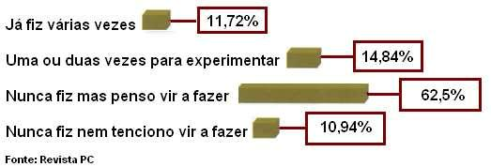

* 1. Qual a opinião da maior parte das pessoas inquiridas?
  2. Qual a percentagem de pessoas que já utilizaram este sistema de compras?
  3. Quantas pessoas nunca fizeram compras *online*?

**Exer. 3.** Estabeleça a correspondência entre os círculos coloridos e as fracções apresentadas:

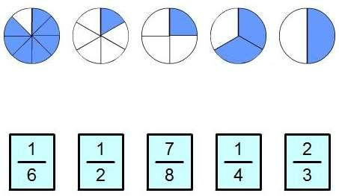

**Exer. 4.** Ordene os dias da semana por ordem crescente dos valores de temperatura

|  |  |  |  |  |  |  |
| --- | --- | --- | --- | --- | --- | --- |
| Segunda | Terça | Quarta | Quinta | Sexta | Sábado | Domingo |
|  |  |  |  |  |  |  |
| -10 ºC | +5 ºC | 0 ºC | +3 ºC | -4 ºC | +2 ºC | -1 ºC |
|  |  |  |  |  |  |  |

* 1. Quarta - Domingo - Sábado - Quinta - Sexta - Terça - Segunda.
  2. Segunda - Sexta - Domingo - Quarta - Sábado - Quinta - Terça.
  3. Terça - Quinta - Sábado - Quarta - Domingo - Sexta - Segunda.
  4. Domingo - Sexta - Segunda - Quarta - Sábado - Quinta - Terça.

**Exer. 5.** Calcule o resultado das operações seguintes:

|  |  |  |  |  |  |
| --- | --- | --- | --- | --- | --- |
| **5.1.** | −5 + 4 = | **5.2.** | −2 + 5 = | **5.3.** −7 − 4 = |  |
|  |
| **5.4.** | 34 − 4 × 5 = | **5.5.** | 63 ÷ 7 − 9 = | **5.6.** 3 × (8 + 5) = |  |

**Exer. 6.** A D. Maria é cliente de uma operadora móvel que lhe oferece o seguinte tarifário: 16 cêntimos o 1º minuto e 5 cêntimos (por minuto) nos minutos seguintes. Após efetuar uma chamada, gastou 1,41 euros. Quanto tempo durou, no máximo, a chamada?

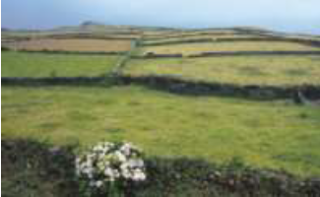**Exer. 7.** A divisão do dos terrenos agrícolas, na ilha de São Miguel, tem a característica de ser feita de forma retangular, como se observa na imagem.

**7.1.** Determine a área de um terreno com 64 metros de comprimento e 25 metros de largura.

**7.2.** Um terreno próximo tem a forma de um quadrado com 40 metros de lado. Determine a sua área.

* 1. Pretende-se vedar os dois terrenos com rede. Qual dos terrenos gasta menos rede?

**Exer. 8.** Calcule o resultado de cada uma das operações apresentadas em seguida.

|  |  |  |  |  |  |
| --- | --- | --- | --- | --- | --- |
| **8.1** | 72,15 | + 249,8 = | **8.2.** | 3,551 | + 12,9493 = |
| **83.** | 672,3 | − 58,42 = | **8.4.** | 95,47 | − 8,691 = |
| **8.5** | 93,4 × 0,26 = | | **8.6.** | 538,7 | × 12,5 = |
| **8.7** | 83,62 | ÷ 3,7 = | **8.8.** | 528,06 ÷ 6,5 = | |

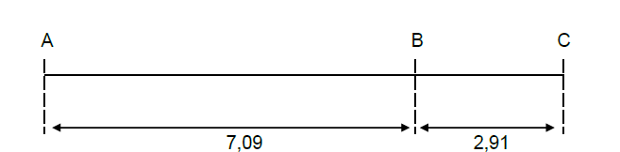**Exer. 9.** No esquema a seguir está indicada a distância de A até B e a distância de B até C, em centímetros. Calcule a distância de A até C.

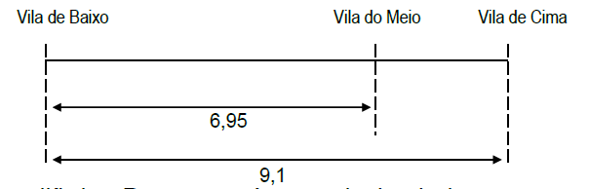

**Exer. 10.** Observe as distâncias, em quilómetros, entre três localidades servidas pela mesma estrada:Vila de Baixo, Vila do Meio e Vila de Cima. De acordo com os dados, descubra a distância entre a Vila do Meio e a Vila de Cima.

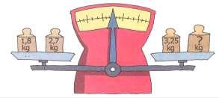**Exer. 11.** A balança representada na figura está em equilíbrio. Por que número decimal devemos substituir o ponto de interrogação?

**Exer. 12.** O João tem 84,30€, o Pedro tem 31,50€ a mais que João e ao José faltam 54,25€ para perfazer a quantia do Pedro. Quanto dinheiro têm os três amigos juntos?

**Exer. 13.** O preço a pronto pagamento de um automóvel é de 21335€. O mesmo automóvel comprado a prazo custa 4740,50€ de entrada à qual acrescem 6 prestações de 3567,75€. Qual a diferença entre o valor total da compra a pronto e a prazo?

**Exer. 14.** O preço a pronto pagamento de um automóvel é de 28335€. O mesmo automóvel comprado a prazo custa 4940,50€ de entrada à qual acrescem 6 prestações de 4567,75€. Qual a diferença entre o valor total da compra a pronto e a prazo?

**Exer. 15.** Uma pessoa comprou uma dúzia de enfeites de S. João, pelos quais pagou 28,34€ pela compra. Quanto custou cada enfeite?

**Exer. 16.** Um certo número de caixas foi colocado numa balança. Todas as caixas têm o mesmo peso: 1,5 quilogramas. Se a balança marcou 24 quilogramas, quantas caixas foram colocadas na balança?

**Exer. 17.** Uma pessoa comprou uma dúzia de enfeites de S. João, pelos quais pagou 18,24€ pela compra. Quanto custou cada enfeite ?

**Exer. 18.** Quantos segundos tem uma semana?

**Conjuntos numéricos**

**O conjunto dos números Inteiros -** O conjunto dos **números inteiros** é definido quando unimos o conjunto dos números naturais com o zero e com os números negativos. Para representar o conjunto dos números inteiros, utilizamos o símbolo  .

**Exer. 1.** Na figura verifica-se, por exemplo, que o helicóptero está 20m acima do nível do mar, ou seja, a uma altitude de 20m e que o mergulhador se encontra 10m abaixo do nível do mar, isto é, a 10m de profundidade. Associa um número positivo ou negativo à:

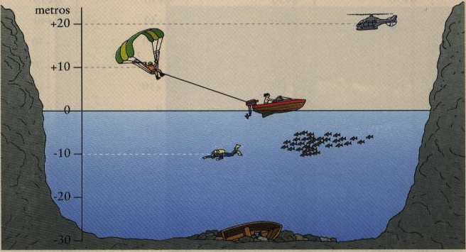

**1.1.** altitude do helicóptero.

**1.2.** altitude do pára-quedista.

**1.3.** profundidade do mergulhador.

**1.4.** profundidade do barco afundado.

# Operações com números Inteiros - Os números inteiros são constituídos pelos números naturais, {1, 2, 3, ...}, o zero e todos números negativos simétricos aos números naturais não nulos {−1, −2, −3, ...}. O conjunto de todos os inteiros é representado por um Z.

**Exer.2.** Calcule o número designado pelas expressões:

**2.1.** -5 + (+4) =

**2.2.** (-2) + (+5) =

**2.6.** -7 + (-4) =

**2.7.** (-10) + (-8) =

**2.11.** (+5) + (-3) =

**2.12.** (+10) + (-12) =

**2.3.** (+5) + (+2) =

**2.4.** (+9) + (+19) =

**2.5.** (- 3) + (-1) =

**2.8.** (- 6) + (-19) =

**2.9.** (- 9) + (- 19) =

**2.10.** (- 25) + (+ 5) =

**2.13.** (+ 20) + (- 7) =

**Exer. 3.** Completa os espaços em branco de modo a obteres afirmações verdadeiras.

**3.1.**  (+5) + ____ = 0 **3.2.** ( ___ ) + (- 4) = - 5 **3.3.** (- 15) + (____) = + 1

**Exer. 4.**Determina o valor das seguintes expressões depois de simplificares a escrita em cada uma delas.

**4.1.** (– 5) + (+ 2) + (– 4) + (+ 8) =

**4.2.**  (+ 4) + (– 2) – (+ 3) + (+ 5)

**4.3.** (+ 8) – (– 2) + (– 5) + (+ 12)

**4.4.**  ( – 14) + (– 12) – (– 22) + (+ 15)

**4.5.**  20 + (– 100) + (+ 50) + (– 30)

**4.6.** (– 6) + (– 4) + (– 2) + (– 1)

**4.7.** (– 8) – (– 6) + (– 3) – (– 2)

**4.8.** (– 2) + (+45) + (– 3) + (– 5)

**4.9.**   (+ 100) + (– 200) – (– 200) + (– 100)

**4.10.**   (– 33) + (– 25) + (– 8) – (– 66)

**4.11.**  (– 14) + (– 13) + (– 15) – (– 22)

**4.12.**  (– 15) + (+ 45) – (–25) + (– 30)

**4.13.**  (+ 15) + (+ 35) – (– 30)

**4.14.**  (+ 5) – (+ 2) – (+ 4) + (– 8)

**4.15.**  (–27) + (– 30) – (– 30) + (+ 27)

**Exer. 5.** Complete o seguinte extrato de conta bancária:

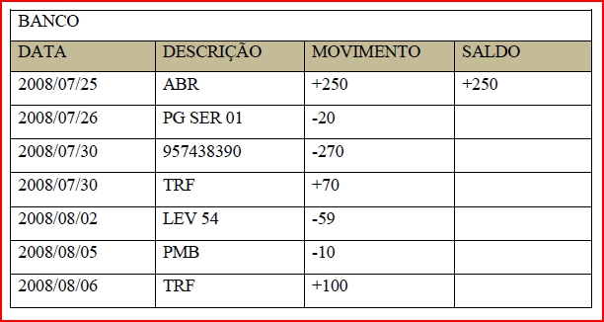

Escreva uma expressão numérica que traduza todos os movimentos entre os dias 25 de Julho e 6 de Agosto.

**Exer. 6.**  Num festival aeronáutico os pilotos de dois dos aviões participantes quiseram demonstrar ao público a sua perícia, fazendo voos a baixa altitude, entre vários pórticos insufláveis. O primeiro avião começou a sua exibição a 20m de altitude, desceu 15m para fazer as suas acrobacias e terminou subindo 17m. O segundo avião começou a sua exibição a 23m de altitude, desceu 20m para fazer as suas acrobacias e terminou subindo 17m.

**6.1.** Qual das seguintes expressões se pode associar ao movimento do primeiro avião?

|  |  |
| --- | --- |
|  |  |
|  |  |

**6.2.** Escreva uma expressão que se possa associar ao movimento do segundo avião.

**6.3.** O segundo avião terminou a sua demonstração a uma altitude superior ou inferior à sua altitude inicial? Explique o raciocínio.

**Exer. 7.** Efetua as seguintes multiplicações:

7.1. ( –3) x (+5) =

7.2. (+ 2) x ( – 2) =

7.3. (+ 3) x ( + 10) =

7.4. ( – 2) x (– 4) =

7.5. (+ 3) x (– 12) =

7.6. ( – 4) x (– 5) =

7.7. (+ 3) x ( – 5) =

7.8. ( – 5) x ( + 3 ) x (– 2)

7.9. (+ 3) x (+ 4) x (– 5)

7.10. (– 4) x (– 2) x (+ 10)

7.11. (+ 20) x ( – 3) x (– 10)

7.12. (+ 5) x (+ 4) x (–2)

7.13. (– 3) x (+ 5) x (–1)

7.14. (– 10) x (–10) x (– 10)

**Exer. 8.** Efetua as seguintes divisões:

8.1. (– 8) : (+ 4) =

8.2. (– 4 ) : (– 2) =

8.3. (+ 16) : ( – 8) =

8.4. (– 45) : (+ 9) =

8.5. (– 50) : (– 10) =

8.6. (+ 80): (+ 10)

**A recta numérica – ordenação de números inteiros**

A recta numérica é um segmento orientado (da esquerda para a direita), graduado onde podemos representar as abcissas dos números. O zero representa um eixo de simetria entre a parte positiva e a parte negativa do eixo. Obtemos a seguinte representação.

0

+ 1

+ 2

+ 3

+ 4

- 1

- 2

- 3

- 4

Números negativos

Números positivos

Não é positivo nem negativo

A

O

Para representar um número na recta numérica basta assinalar com um ponto o seu valor na recta.

A seta significa que, na recta, o crescimento dos números se dá da esquerda para a direita.

Ao número relativo que corresponde a cada ponto marcado na recta chamamos **abcissa** desse ponto, ou seja,

A cada ponto da recta corresponde um número que se chama **abcissa** do ponto.

Por exemplo, +1 é a abcissa do ponto A.

**Exer. 9.** Representa os seguintes números na recta numérica e ordena-os pela ordem pedida:

**9.1.** –5, 3, 2, –6, –10, ordem crescente.

**9.2.** 0, –3, 6, –2, 4, –4, ordem decrescente.

**Exer. 10.** Completa os espaços em branco com os sinais >, < ou =.

**10.1.** – 5 _______ 5

**10.2.** 3 _______ 2

**10.3.** – 2 _______ – 4

**10.4.**– 10_______–8

**Múltiplos -** A grande superfície PróNegócio vende produtos alimentares para revenda em superfícies comerciais mais pequenas. No entanto, os clientes só podem adquirir os produtos por embalagens de quantidades previamente definidas. Por exemplo:

- O leite é vendido em embalagens de seis pacotes de litro.

Quantos litros de leite podem ser adquiridos?

- O arroz é vendido em lotes de 5kg.

Quantos quilogramas de arroz podem ser adquiridos?

**Exer. 11.** Diz, justificando, se são verdadeiras ou falsas as seguintes afirmações:

**11.1.** Zero é múltiplo de 181.

**11.2**. 27 é múltiplo de 7.

**11.3.** 24 é múltiplo de 8.

**11.4.** 1 é múltiplo de 2.

**11.5.** 3 é múltiplo de 3.

**Exer. 12.**Determina os dez primeiros múltiplos de:

**12.1.** 45

**12.2.** 132

**12.3.** 28

**Exer. 13.** O Tó faz anos em Janeiro, depois do dia 15, num dia que é múltiplo de 3 mas não é múltiplo de 2 nem de 7. Em que dia faz anos o Tó?

**Exer. 14.** A D. Flor recebeu 150 flores para fazer ramos com igual número de flores.Determina o número de ramos que a D. Flor pode fazer, de modo que não sobre nenhuma flor.

**Exer. 15.**  Diz, justificando, se são verdadeiras ou falsas as seguintes afirmações:

**15.1.** 2 é divisor de 1.

**15.2.** 2 é divisível por 1.

**15.3.** Os divisores de 25 são 1, 5 e 25

**15.4.** 1503 467 085 é divisível por 5.

**15.5.** b 234 é divisível por 3.

**Exer. 16.** Determina o conjunto dos divisores de:

**16.1.** 45

**16.2.** 13

**16.3.** 28

**Exer. 17.** No exercício anterior, na alínea b), encontramos um número que só tem dois divisores: a unidade e o próprio número. Estes números têm um nome especial: NÚMEROS PRIMOS. Indica outros números que sejam primos.

**Exer. 18.** Para a concretização das ideias que os alunos propuseram num Projeto, o professor responsável pediu à turma que se dividissem em grupos com igual número de alunos. A turma tem 28 alunos.

**18.1.** É possível fazer 8 grupos? Justifica.

**18.2.** É possível fazer 7 grupos? Justifica.

**18.3.** Quantos grupos são possível formar na turma?

**Exer. 19.** O elevador de um prédio com 100 andares encontrava-se no 25º andar. **Subiu 10 – Desceu 15 – Subiu 12 – Desceu 9 – Subiu 2 – Parou.** Em que andar parou o elevador?

**Exer. 20.** Indica:

**20.1.** dez múltiplos de 20.

**20.2.** dez múltiplos de 33.

**20.3.**  os divisores de 50.

**20.4.** os divisores de 120.

**Exer. 21.** Os elementos de uma turma de dança são tais que se dançarem em grupos de 7 ou em grupos de 2 não sobra nenhum. Qual é o número mínimo de alunos da turma.

**Exer. 22.**Os 160 alunos que frequentam um Clube de Matemática serão divididos em grupos de trabalho com igual número de alunos. Quantos grupos poderão ser feitos se cada grupo terá de ter mais de 5 e menos de 12 elementos?

**O conjunto dos números Racionais -** O conjunto dos números inteiros, não era ainda suficiente para representar todas as quantidades de que o Homem necessitava. Depois da necessidade de representar o nada e de representar quantidades abaixo do zero, surgiu a necessidade de representar partes de um todo. Neste contexto, surgiram os números fraccionários que são aqueles que representamos na forma de uma fracção. Se ao conjunto dos números inteiros unirmos o conjunto dos números fraccionários obtemos o conjunto dos **números racionais**. Para representar o conjunto dos números racionais, utilizamos o símbolo .

**Exer. 24.**Completa os espaços em branco com os símbolos (pertence), (não pertence), (está contido), (contém).

**24.1.** _____ **24.2.**  ______  **24.3.**+ ______ Q **24.4.**  _______ 

**24.5.** – 5 ____ **24.6.** ______ **24.7.** 3________ - **24.8.** _______

**24.10.** – 1, (3) ______

**24.11.** -0,75 ______ Q

**24.12.** –1,5 ______ 

**24.13.** –1,5 ______ 

**Exer. 25.**Descreve os números que pertencem aos seguintes conjuntos:

**25.1.** +  **25.2.**  **25.3.** 

**Exer. 26.** Completa os espaços em branco com os símbolos (pertence), (não pertence), (está contido), (contém).

**26.1.** 3_____IN **26.3.**  IN ______ Z **26.5.** - 4,5 ______ IN **26.7.** 0 _______ Q

**26.2.** – 1,5 ____ Z **26.4.**  – 7 ______Q **26.6.**  ________Z **26.8.** _______IN

**Exer. 27.** Calcule o valor das seguintes expressões, começando por resolver as operações que estão dentro dos parênteses:

|  |  |  |  |  |
| --- | --- | --- | --- | --- |
| **27.1.** 17,352 − 15,2 + 8,3 | | **27.4.** | 35,25 | − (4,85 − 1,23 + 17,9) |
| **27.2**. | 15 − (3,25 + 2,7 − 4,08) – 10 | **27.5.** | 20,3 − [4,75 − (1,2 + 2,38)] + 5,1 | |
| **27.3.** | 63,19 − (25,3 + 12,16) − (6,3 − 12,43) | **27.6.** | 28,97 | + [(73,12 − 62,1) − (2,3 + 6,5)] |

**Exer. 28.** Calcule o valor das expressões, respeitando a ordem correta das operações:

* 1. 1 – 0,25 × 0,15
  2. 7,5 × 3,8 + 3,5 × 0,5
  3. 5,75 × 2,05 – 3,01 × 2,04
  4. 2 × (3,15 – 2,08) + 4 × (2,04 + 3,05)

**Exer. 29.**Considera a informação dada na seguinte tabela.

|  |  |  |  |
| --- | --- | --- | --- |
| Conta nº 87654321 Extracto de 01/07/2006 a 31/07/2006 | | | |
| **Data Movimento** | **Descritivo** | **Montante** | **Saldo**  **€ 1 596,21** |
| 01.07.06 | Transferência Juros | € 7,03 |  |
| 02.07.06 | Cobrança EDP | - € 47,95 |  |
| 10.07.06 | Depósito Misto | € 249,4 |  |
| 15.07.06 | Depósito Multibanco | € 124,7 |  |
| 22.07.06 | ELE 33333 Continente | - € 89,78 |  |
| 24.07.06 | Cheque nº50000005 | - € 62,35 |  |
| 27.07.06 | Emissão de Cheques | - € 6,01 |  |
| 27.07.06 | Depósito Cheque | € 154,63 |  |
| 30.07.06 | Cobrança Telecel | - € 36,41 |  |

**29.1.** Indica a razão pela qual o movimento Cobrança EDP é traduzido por um número negativo.

**29.2.** Indica a razão pela qual o movimento Depósito Misto é traduzido por um número positivo.

**29.3.** Preenche a última coluna de acordo com as operações mencionadas.

**Exer. 30.**  Charlie Brown preparou uma festa de aniversário para o seu amigo Snoopy. O bolo de aniversário foi dividido em 12 fatias iguais.

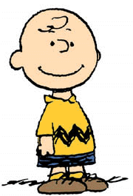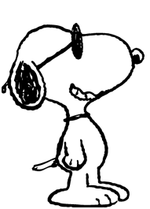

**30.1.** Se o Linus comeu uma fatia do bolo, que parte do bolo comeu?

**30.2.** O Snoopy, sendo muito guloso, comeu 3 fatias. Que parte do bolo comeu o Snoopy?

**30.3.** Os convidados todos juntos comeram 7 fatias de bolo. Que partes do bolo comeram os convidados?

**30.4.** Se, de acordo com a alínea anterior, os convidados comeram sete fatias, quantas fatias sobraram? **30.5.** Que parte do bolo sobrou?

**Exer. 31.** Representa os seguintes conjuntos de números numa recta numérica e ordena-os pela ordem indicada.

**31.1.** – 1, 0, , , , ordem crescente. **31.2.** , , , , , ordem decrescente

**Exer. 32.** Completa os espaços em branco com os sinais>, <ou =.

**32.1.**  **32.2.**  **32.3.**   **32.4.** 

**Exer. 33.** Calcula o valor de cada uma das seguintes expressões.

* 
* 
* 
* 
* 
* 

**Exer. 34.**  Calcula o valor numérico das seguintes expressões numéricas:



















**Exer. 35.**A Joana o Pedro e a Rafaela foram jantar fora. Pediram uma piza tamanho familiar. A Joana comeu  da piza e o Pedro comeu .

**35.1.** Que parte da piza comeram a Joana e o Pedro juntos?

**35.2.** Que parte da piza sobrou para a Rafaela?

**35.3.** Qual dos três amigos comeu mais piza?

**Exer. 36.** Efetua as seguintes multiplicações

**36.1.** 

**36.2.** 

**36.3.** 

**36.4**.

**Exer. 37.**Efetua as seguintes divisões:

**37.1.** 

**37.2.** 

**37.3.**  

**37.4.** 

**Exer. 38.** Efetua as seguintes operações:

**38.1.** 

**38.2.** 

**38.3.** 

**38.4.** 

**38.5.** 

**38.6** 

**Exer. 39.** Resolve as seguintes expressões numéricas.

**39.1.** 

**39.2.** 

**39.3.** 

**39.4.** 

**39.4.**

**39.5.**  

**39.6.** 

**Exer. 40.**Representa os seguintes pontos na recta numérica e ordena-os por ordem crescente:

A– 5; B; C0; D; E; F3

**Exer . 41.**



A

B

C

D

E

**41.1.**  Indica as abcissas dos pontos representados na recta numérica.

**41.2.** Ordena os pontos por ordem decrescente.

**Exer. 42.** Efetua as seguintes multiplicações e divisões.

|  |  |
| --- | --- |
| **42.1.**  (+ 4) x (– 2) =  **42.2.**  ( – 7) x (–2) =  **42.3.** | **42.4.**  ( – 10) : (– 5 ) =  **42.5.**  ( – 15) : (+ 3) =  **42.6.** |

**43.** Calcula o valor numérico das seguintes expressões, não esquecendo a prioridade das operações.

**43.1.** (+ 4) x (– 2) + (– 7) x (– 2) =

**43.2.** 

**43.3.** 

**43.4.** 

**Unidades de medida**

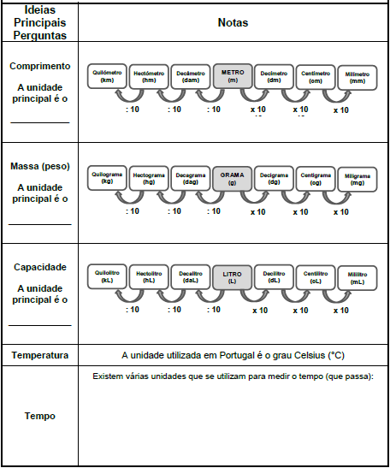

**Exer. 1.** Faça a leitura dos comprimentos seguintes:

* 1. 15,048 m
  2. 82, 107 dam
  3. 6,07 Km
  4. 0,003 m

**Exer. 2.** Complete os espaços em branco, fazendo a redução entre as diferentes unidades de comprimento.

* 1. 18 m = _________________cm
  2. 2,1 hm = __________________ dam
  3. 32 km = ________________hm
  4. 10,52 km _______________m
  5. 7,6 m= _________________dm
  6. 653 m= __________________dam

**Exer. 3.** Faça a leitura das massas seguintes:

* 1. 14,79 kg
  2. 0,32 dg
  3. 279,07 g
  4. 0,009 dag

**Exer. 4.** Complete os espaços em branco, fazendo a redução entre as diferentes unidades de massa.

**4.1.** 3554g = ________________hg

**4.2.** 0,89 dag = _____________mg

**4.3.** 2,5 t = __________________kg

* 1. 0,89 Kg = _________________dg
  2. 2,5 cg = ____________________g
  3. 0,0452 t = _____________g

**Exer. 5.** Faça a leitura das capacidades seguintes:

**5.1.** 2,53 hl **5.2.** 0,47 dL **5.3.** 35,053 L

**Exer. 25.** Complete os espaços em branco, fazendo a redução entre as diferentes unidades de capacidade.

* 1. 458 L = __________________CL
  2. 5,8 dl = __________________ daL
  3. 6,5 KL= __________________ HL
  4. 0,02 KL = _________________ L
  5. 67,3 L = __________________ mL
  6. 214L= _________________Dal

**Exer. 7.** Um jogo de voleibol disputou-se em 3 sets duraram, respetivamente 1h20min, 50min e 1h15min. Quanto tempo durou o jogo?

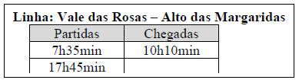**Exer. 8.** O Carlos comprou um bilhete de autocarro para ir dasua cidade, Vale das Rosas, à cidade dos primos, Alto das Margaridas. Depois de ter comprado o bilhete para o autocarro das 7h35min, quis saber quanto tempo duraria a viagem e por isso olhou para o cartaz que estava ao lado do vendedor que continha alguma informação:

**8.1.** O Carlos ficou confuso! Ajude-o a descobrir quanto tempo vai durar a viagem.

**8.2.** No caso da viagem ter a mesma duração, a que horas chega o autocarro com partida às 17h45min?



**Exer. 9.** Efetua as seguintes conversões:

**9.1.** Quantos metros têm 34,25Km?

**9.2.** Quantos centímetros têm 12,407Km?

**9.3.** Quantos quilómetros têm 107m? E 107cm?

**Conversão cambial**

# Câmbios

O câmbio é uma operação que consiste em trocar uma moeda por outra.A taxa de câmbio é o valor que uma moeda vale em relação a outra. Esta informação é de fácil acesso na Internet, jornais, bancos, etc..O Banco Central de cada país pode optar por vários sistemas de taxas de câmbio. A taxa de câmbio fixa é determinada pelo Banco Central (a instituição decide o preço da moeda). Em contrapartida, a taxa de câmbio flutuante ou flexível permite que o preço seja determinado pela lei da oferta e da procura. Para calcular câmbios necessitamos da taxa de câmbio. Se tiver a taxa de câmbio para 1€ e pretender calcular o câmbio de euro para a outra moeda, multiplica os euros pela taxa de câmbio. Se tiver a taxa de câmbio para 1€ e pretender calcular o câmbio d a outra moeda para euro, divide o valor da outra moeda pela taxa de câmbio.

**Conversão Cambial –** Converter um determinado valor de uma dada moeda num valor de outra moeda.

**Taxa de Câmbio –** é o preço de uma moeda estrangeira, medido em unidades ou frações da moeda nacional. A taxa de câmbio reflete o custo de uma moeda em relação a outra, dividindo-se em taxa de venda e taxa de compra. A taxa de venda é o preço que o banco cobra para vender a moeda estrangeira; A taxa de compra é o preço que o banco aceita pagar pela moeda estrangeira que lhe é ofertada.

**Taxa de Conversão da Moeda no Espaço Euro –** é o valor que corresponde 1 Euro em moeda antiga de cada um dos países do Espaço Euro.

**Exemplo:**

Considere que 1€ = 1,337 USD.

Para converter Euros para USD multiplicamos euros pela taxa de câmbio.

Para converter USD por dólares dividimos USD pela taxa de câmbio.

500€ = 500x1,337 = 668,5 USD

600 USD = 600/1,337 = 448,76 €

**Exer. 1.** Considere a seguinte tabela de taxa de câmbios:

Banco Central Europeu e Banco de Portugal X de moeda estrangeira por 1 Euro

|  |  |  |  |
| --- | --- | --- | --- |
| **País** | **Moeda** | | **04/01/2012** |
| **ÁFRICA DO SUL** | **RAND DA ÁFRICA DO SUL** | ZAR | 10,5259 |
| **AUSTRÁLIA** | **DÓLAR AUSTRALIANO** | AUD | 1,2552 |
| **BRASIL** | **REAL DO BRASIL** | BRL | 2,3706 |
| **BULGÁRIA** | **LEV DA BULGÁRIA** | BGN | 1,9558 |
| **CABO VERDE** | **ESCUDO DE CABO VERDE** | CVE | 110,265 |
| **CANADÁ** | **DÓLAR CANADIANO** | CAD | 1,3153 |
| **CHINA** | **YUAN RENMIMBI DA CHINA** | CNY | 8,1528 |
| **COREIA DO SUL** | **WON DA COREIA DO SUL** | KRW | 1.490,61 |
| **DINAMARCA** | **COROA DINAMARQUESA** | DKK | 7,4361 |
| **ESTADOS UNIDOS** | **DÓLAR DOS ESTADOS UNIDOS** | USD | 1,2948 |
| **HONG-KONG** | **DÓLAR DE HONG-KONG** | HKD | 10,0585 |
| **HUNGRIA** | **FORINT HÚNGARO** | HUF | 320,01 |
| **ÍNDIA** | **RUPIA INDIANA** | INR | 68,533 |
| **INDONÉSIA** | **RUPIA INDONÉSIA** | IDR | 11.844,15 |
| **ISLÂNDIA** | **COROA DA ISLÂNDIA (a)** | ISK |  |
| **ISRAEL** | **SHEQUEL DE ISRAEL (b)** | ILS | 4,9964 |
| **JAPÃO** | **IENE JAPONÊS** | JPY | 99,43 |
| **LITUÂNIA** | **LITAS LITUANA** | LTL | 3,4528 |
| **MACAU** | **PATACA DE MACAU** | MOP | 10,3603 |
| **MÉXICO** | **PESO MEXICANO** | MXN | 17,7921 |
| **POLÓNIA** | **ZLOTI POLACO** | PLN | 4,4895 |
| **REINO UNIDO** | **LIBRA ESTERLINA** | GBP | 0,8311 |
| **REPÚBLICA CHECA** | **COROA CHECA** | CZK | 25,761 |
| **RÚSSIA** | **RUBLO RUSSO** | RUB | 41,216 |
| **SUÉCIA** | **COROA SUECA** | SEK | 8,8985 |
| **SUIÇA** | **FRANCO SUÍÇO** | CHF | 1,2196 |
| **TAILÂNDIA** | **BAHT DA TAILÂNDIA** | THB | 40,825 |

Retirado de: <http://www.bportugal.pt/pt-PT/Estatisticas/Dominios%20Estatisticos/EstatisticasCambiais/Paginas/Taxasdereferenciadiarias.aspx>

**1.1.** Calcule o câmbio de 1300€ para cada uma das moedas apresentadas na tabela anterior.

**1.2.** Calcule os câmbios para euros:

* 1. 2545 BGN
  2. 3562 PLN
  3. 5628 RUB
  4. 45729 MOP
  5. 76549 INR
  6. 789654 KRW
  7. 23953 CHF
  8. 21539 BRL
  9. 2349 MXN
  10. 172312 DKK
  11. 13739 CAD
  12. 61234 HUF

***Taxas de Câmbio de Referências diárias – Banco de Portugal***

**(1 EURO = X unidades monetária nacionais)**

|  |  |  |  |  |  |  |
| --- | --- | --- | --- | --- | --- | --- |
| **MOEDA** |  | **24/09/07** | **21/09/07** | **20/09/07** | **19/09/07** | **18/09/07** |
| **REAL DO BRASIL** | **BRL** | 2.6321 | 2.6173 | 2.6180 | 2.6077 | 2.6500 |
| **ESCUDO DE CABO VERDE** | **CVE** | 110.265 | 110.265 | 110.265 | 110.265 | 110.265 |
| **RAND DA ÁFRICA DO SUL** | **ZAR** | 9.8622 | 9.8870 | 9.9326 | 9.9004 | 9.9727 |
| **IENE JAPONÊS** | **JPY** | 162.35 | 162.46 | 161.43 | 161.80 | 160.16 |
| **DÓLAR DOS ESTADOS** | **USD** | 1.4113 | 1.4049 | 1.4030 | 1.3975 | 1.3867 |
| **UNIDOS** |  |  |  |  |  |  |
| **FRANCO SUÍÇO** | **CHF** | 1.6540 | 1.6517 | 1.6461 | 1.6493 | 1.6479 |
| **RUBLO RUSSO** | **RUB** | 35.2660 | 35.2460 | 35.2250 | 35.2010 | 35.1580 |
| **COROA DINAMARQUESA** | **DKK** | 7.4542 | 7.4532 | 7.4537 | 7.4508 | 7.4508 |
| **KWANSA ANGOLANO** | **AOA** | 102.2255 | 102.2255 | 102.2255 | 102.2255 | 102.2255 |
| **COROA SUECA** | **SEK** | 9.1815 | 9.2060 | 9.2140 | 9.2565 | 9.2953 |
| **COROA ESLOVACA** | **SKK** | 34.135 | 33.925 | 33.833 | 33.788 | 33.866 |

**Exer. 2.** Imagine que vai viajar para Angola. Pretende trocar 300 Euros em kwansas. Usando a Taxa de Câmbio do dia 19/09/07, quantos kwansas obterá?

**Exer. 3.** Imagine agora que está nos Estados Unidos e que pretende comprar um computador portátil que tem o preço de 820 dólares. Qual o preço deste computador em Euros, se usar a Taxa de Câmbio do dia 24/09/07 ?

**Exer. 4.**Usando a tabela das Taxas de Conversão das Moedas do Espaço Euro, calcule quanto valeria 100 euros nas seguintes moedas:

**4.1.** Escudo Português.

**4.2.** Marco Alemão.

**Exer. 5.** Se pretender trocar 30 000 escudos de Cabo Verde por Euros, Usando a taxa de câmbio de 21/09/07, quantos Euros obterá?

**Banco Central Europeu e Banco de Portugal (x de moeda estrangeira = 1 euro)**

Taxas de câmbio de referência

|  |  |  |  |  |  |  |  |
| --- | --- | --- | --- | --- | --- | --- | --- |
| País | Moeda |  | 14/08/2013 | 13/08/2013 | 12/08/2013 | 09/08/2013 | 08/08/2013 |
| ÁFRICA DO SUL | RAND DA ÁFRICA DO SUL | ZAR | 13,2129 | 13,2219 | 13,1175 | 13,0667 | 13,193 |
| AUSTRÁLIA | DÓLAR AUSTRALIANO | AUD | 1,4524 | 1,4549 | 1,4496 | 1,4587 | 1,4726 |
| BRASIL | REAL DO BRASIL | BRL | 3,0586 | 3,0483 | 3,0253 | 3,0466 | 3,076 |
| BULGÁRIA | LEV DA BULGÁRIA | BGN | 1,9558 | 1,9558 | 1,9558 | 1,9558 | 1,9558 |
| CABO VERDE | ESCUDO DE CABO VERDE | CVE | 110,265 | 110,265 | 110,265 | 110,265 | 110,265 |
| CANADÁ | DÓLAR CANADIANO | CAD | 1,3689 | 1,3715 | 1,3693 | 1,3762 | 1,3909 |
| CHINA | YUAN RENMIMBI DA CHINA | CNY | 8,1041 | 8,1348 | 8,1301 | 8,187 | 8,1771 |
| COREIA DO SUL | WON DA COREIA DO SUL | KRW | 1.482,39 | 1.483,44 | 1.480,85 | 1.485,77 | 1.486,97 |
| CROÁCIA | KUNA CROATA | HRK | 7,5415 | 7,5385 | 7,5355 | 7,5165 | 7,5038 |
| DINAMARCA | COROA DINAMARQUESA | DKK | 7,4583 | 7,4592 | 7,4592 | 7,4588 | 7,4574 |
| ESTADOS UNIDOS | DÓLAR DOS ESTADOS UNIDOS | USD | 1,3243 | 1,329 | 1,328 | 1,3373 | 1,336 |
| FILIPINAS | PESO FILIPINO | PHP | 57,975 | 58,223 | 57,97 | 58,179 | 58,193 |
| HONG-KONG | DÓLAR DE HONG-KONG | HKD | 10,2705 | 10,3073 | 10,2992 | 10,3714 | 10,3626 |
| HUNGRIA | FORINT HÚNGARO | HUF | 298,62 | 298,87 | 297,09 | 298,43 | 298,91 |
| ÍNDIA | RUPIA INDIANA | INR | 81,37 | 81,446 | 81,373 | 81,304 | 81,311 |

**Taxa de Conversão da Moeda no Espaço Euro –** é o valor que corresponde 1 Euro em moeda antiga de cada um dos países do Espaço Euro.

**Taxas de Conversão das Moedas do Espaço EURO (1 euro = x unidades monetárias nacionais)**

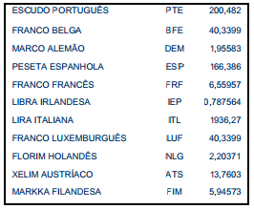

**Exer. 6.** Imagine que vai viajar para os Estados Unidos. Pretende trocar 300 euros em dólares. Usando a taxa de câmbio do dia 12/08/2013, quantos dólares obterá?

**Exer. 7.** Imagine agora que está na Dinamarca e que pretende comprar um computador portátil que tem o preço de 5300 coroas dinamarquesas. Qual o preço deste computador em euros, se usar a taxa de câmbio do dia 08/08/2013?

**Exer. 8.** Usando a tabela das taxas de conversão das moedas do espaço euro, calcule quanto valeria 100 euros nas seguintes moedas:

**8.**1. Escudo Português. **8**.2. Marco Alemão.

**Exer. 9.** Se pretender trocar 30 000 escudos de Cabo Verde por euros, usando a taxa de câmbio de 13/08/2013, quantos euros obterá?

**Exer. 10.** Quantas rupias indianas poderá comprar com 5 euros, tendo em consideração a taxa de 14/08/2013?

**Exer.** **11.** No meu último recibo de remunerações em escudos, aparecia o valor 137.060$00. Quanto corresponde este valor em euros?

**Exer. 12.** Nas últimas férias no Brasil troquei 2500 euros numa casa de câmbios. Quantos reais recebi?

## Um pouco de História

[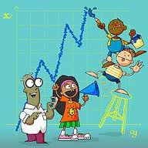](http://images.google.pt/imgres?imgurl=http://www.ibge.gov.br/7a12/paginas/images/27_162931.jpg&imgrefurl=http://www.ibge.gov.br/7a12/sobre_ibge/default.php?id_tema_menu=5&h=240&w=240&sz=33&hl=pt-PT&start=1&tbnid=yj26XReCFF9wvM:&tbnh=110&tbnw=110&prev=/images?q=estat%C3%ADstica&gbv=2&svnum=10&hl=pt-PT)Certamente, falar em **Estatística** não é novidade para ti!

A importância desta ciência é cada vez mais reconhecida na vida de todos os dias. Através do estudo desta ciência podemos compreender a sociedade e fazer, através do estudo de dados, previsões que podem melhorar o nosso futuro.

Os dados estatísticos já são conhecidos desde a Antiguidade. Há notícias de um censo realizado na China, em 2238 a. C., e várias referências a recenseamentos para poderem cobrar impostos mais eficazmente ou para contabilizarem o número de homens disponíveis para a guerra.

Nos dias de hoje, a Estatística está presente em todos os ramos da actividade humana: Biologia, Medicina, Economia, Educação, Meteorologia, Sociologia, etc.

Em Portugal, tal como nos outros países, há um organismo público responsável por estudos estatísticos nacionais: é o Instituto Nacional de Estatística (INE). Além disso, há empresas que se dedicam a efetuar sondagens que permitem saber as preferências eleitorais, de consumo, culturais ou outras das pessoas.

Em 2001, fez-se um censo para se obter dados de toda a população, com respeito, por exemplo, à habitação.

Uma alternativa ao censo é a sondagem, em que se obtém dados referentes a apenas uma parte da população.

**Uso e abuso da Estatística**



*Há três espécies de mentiras: as mentiras, as mentiras abomináveis e as mentiras estatísticas.* Mark Twain alerta-nos desta forma para os cuidados que devemos ter quando utilizamos dados estatísticos. Com efeito, mesmo sendo corretos, os dados estatísticos podem ser usados de uma forma sensacionalista ou confusa, dando origem a interpretações erradas.

Por exemplo, o Sr. Olhão, gerente de uma fábrica de sapatilhas “Pé leve” queria ser promovido e, por isso, resolveu apresentar ao Conselho de Administrativo da empresa, um relatório da evolução das vendas do ano findo. Para tal, elaborou o seguinte gráfico.

Analisando o gráfico, achou que não conseguia impressionar favoravelmente a administração. Então, com base nos mesmos dados, utilizou um truque que lhe permitiu obter um gráfico completamente diferente.

O truque consistiu em ampliar parte da escala vertical, mantendo a horizontal como estava. Por isso, a origem do eixo vertical deixou de ser zero e passou a 5000. Com isto, fez com que o aumento de vendas parecesse muito maior para impressionar a Administração. As escalas nos gráficos são muito importantes; sem elas os gráficos não teriam sentido. Relativamente às **medidas de tendência central** surgem situações em que as conclusões que se tiram parecem impossíveis ou caricatas mas têm significado estatístico.

Por exemplo,

* 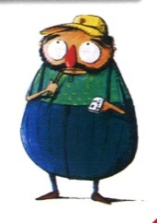Na terra do Sr. João um estudo estatístico revelou que em média cada habitante come uma lagosta por dia. O Sr. João intrigado perguntou:
* Quem anda a comer a minha lagosta?
* Numa turma do 7º ano, cada aluno tem, em média, um irmão e meio.

Será que é confusão?

## Termos e conceitos

A **Estatística** é o ramo da Matemática que se preocupa com a recolha e organização de dados interpretando e tirando conclusões sobre os mesmos. Podemos fazer dois tipos de estudos estatísticos: Recenseamento ou Sondagem.

Um **recenseamento** é um estudo estatístico que envolve todos os elementos de uma população.

Uma **sondagem** é um estudo estatístico que envolve apenas uma parte dos elementos de uma população.

Chamamos **população** a um conjunto de elementos que possui uma característica comum.

Chamamos **amostra** a um subconjunto da população.

As **variáveis estatísticas** são os nossos objetos de estudo.

Estas variáveis podem ser **qualitativas** (representam qualidades ou características) ou **quantitativas** (representam quantidades, valores numéricos). As variáveis **quantitativas** podem representar valores isolados (variáveis **discretas**) ou valores num intervalo (variáveis **contínuas**)

Qualitativas

(ex: residência)

Discretas

(ex: idade)

Contínuas

(ex: altura)

Quantitativas

Variáveis Estatísticas

**Exer. 1.** Para cada uma das situações apresentadas, identifica o **tipo de estudo** que se pretende fazer e a **variável estatística** classificando-a.

**1.1.** Pretende-se analisar a forma como os jovens que frequentam o IEFP do Porto ocupam os seus tempos livres. Para tal, foram selecionados alguns formandos para responder a um questionário sobre as suas preferências para ocupar os tempos livres.

**1.2.**Pretende-se fazer um estudo sobre a área de residência dos alunos que frequentam o IEFP do Porto. Para tal, foi efetuado, no centro de formação, um levantamento dos dados referentes a todos os formandos.

**Exer. 2.** De entre os 3000 alunos de uma escola selecionaram-se aleatoriamente 70 e inquiriram-se sobre o programa de televisão favorito. Indique qual é a população e a amostra.

**Exer. 3.** Para saber as intenções de voto dos portugueses nas próximas eleições, uma empresa entrevistou 1900 pessoas representativas da população portuguesa com mais de 18 anos. Indique a população e a amostra.

**Exer. 4.** Pesaram-se 5 pães diferentes fabricados em determinada padaria no dia 24 de dezembro. Indique a população e a amostra.

**Exer. 5.** Numa escola secundária com 687 alunos, 44 professores e 26 administradores e auxiliares de acção educativa, a equipa do jornal pretende fazer um estudo sobre a satisfação da comunidade escolar, relativa à alimentação fornecida na cantina pela nova empresa de catering.

**5.1.** Qual a população que se pretende estudar?

Se fossem inquiridos todos os alunos da escola estaríamos perante uma sondagem ou um censo? Justifique.

**Exer. 6.** Um lote de lâmpadas de halogéneo está a ser testado para se perceber se a resistência das mesmas está de acordo com os padrões de qualidade da empresa.

**6.1.** Qual a população que se pretende estudar?

**6.2.** Será viável testar a população de lâmpadas do lote? Justifique.

**Exer. 7.** Para cada um dos casos a seguir apresentados, indique a população em estudo.

**7.1.** Marca e modelo das viaturas estacionadas num parque automóvel;

**7.2.** Números de clientes diários num posto de abastecimento de gasolina;

**7.3.** Qualidade das lâmpadas fabricadas numa unidade fabril;

**7.4.** Altura e perímetro cefálico dos recém-nascidos portugueses do corrente ano;

**7.5.** Gasto médio diário dos cidadãos dos países pertencentes à EU;

**7.6.** Sentido de voto dos eleitores portugueses nas próximas eleições legislativas.

**Exer. 8.** Indique, justificando, quais as situações do exercício **6** em que existe interesse ou necessidade em considerar uma amostra.

**Exer. 9.** A estação de televisão A pretende conhecer a preferência televisiva da população portuguesa. Para tal encomendou o estudo a três empresas distintas: Marks, Tests e Kmercs.

Foram apresentados os seguintes resultados:

|  |  |  |  |  |  |  |  |
| --- | --- | --- | --- | --- | --- | --- | --- |
| Empresa Marks | |  | Empresa Tests | |  | Empresa Kmercs | |
| Estação A | 80% |  | Estação A | 31% |  | Estação A | 30% |
| Estação B | 1% |  | Estação B | 15% |  | Estação B | 13% |
| Estação C | 7% |  | Estação C | 26% |  | Estação C | 19% |
| Estação D | 12% |  | Estação D | 28% |  | Estação D | 38% |
| Foram feitas 1000 entrevistas telefónicas efetivas, das quais 500 a mulheres. Os números de telefone foram escolhidos aleatoriamente de entre os números das chamadas recebidas durante um programa televisivo da estação A. | |  | Foram feitas 1000 entrevistas telefónicas efetivas, das quais 650 a mulheres. Os números de telefone foram escolhidos aleatoriamente de uma lista telefónica abrangendo diferentes regiões do país. | |  | Foram feitas 100 entrevistas telefónicas efetivas, das quais 60 a mulheres. Os números de telefone foram escolhidos aleatoriamente de uma lista telefónica abrangendo diferentes regiões do país. | |

Como pode observar, os resultados apresentados são muito diferentes.

Qual será o resultado mais fiável? Justifique.

**Exer. 10.** Classifique cada uma das seguintes variáveis estatísticas:

* 1. Número de andares dos prédios de uma freguesia;
  2. Partido político preferido dos eleitores portugueses;
  3. Quantidade de árvores por espécie existentes numa dada cidade;
  4. Peso da mochila de cada estudante português;
  5. Tipos de queijo comercializados em Portugal;
  6. Altura dos edifícios da cidade de Braga;
  7. Estado cívil dos trabalhadores de uma empresa;
  8. Idade dos formandos do curso reativar;
  9. Temperatura corporal de um paciente ao longo de um dia.

**Fazer um inquérito**

Para recolher a informação que se pretende acerca de uma dada população, uma das ferramentas mais utilizadas é o inquérito.

A forma de elaborar um inquérito é crucial para todo o estudo.

**Cuidados a ter na elaboração de um inquérito**

* O questionário deve ter uma introdução a explicar o objectivo do questionário.
* A linguagem utilizada deve ser adequada, clara e precisa.
* As questões devem ser curtas, directas e de forma afirmativa.
* Não deve estar presente mais do que uma ideia em cada questão.
* A terminar o questionário deve ter um agradecimento pela colaboração prestada.

**Tipos de questões**

As questões de um questionário podem ser fechadas, abertas e semi-abertas.

Um questionário deve incluir, pelo menos, dois dos três tipos de questões.

**Questões fechadas** - As hipóteses de resposta estão definidas.

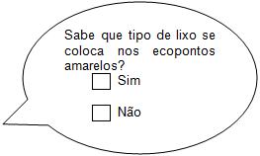 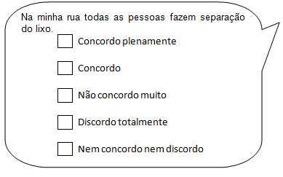

**Questões abertas** - Não existe qualquer tipo de restrição à resposta. O inquirido responde o que quiser, com o seu próprio vocabulário.

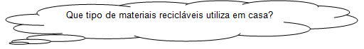

**Questões semi-abertas** - Na mesma questão há alternativa de resposta. A resposta dada pode ser uma das impostas ou uma da autoria do inquirido.

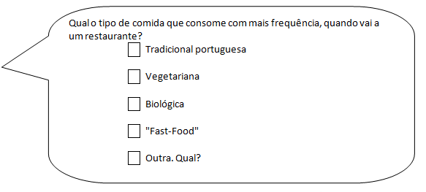

**Formas de representação e organização de dados**

## Tabelas de frequências

## Definição de frequências: As tabelas de frequências são uma das formas de organização e apresentação de informação. Nela podemos fazer uma leitura fácil dos valores da variável, da frequência com que esses valores são observados e estabelecer uma comparação com o total. Numa tabela de frequências são representadas, por exemplo, a frequência absoluta, a frequência relativa e a frequência relativa em percentagem.

**Frequência Absoluta** é o número de vezes que um valor da variável se verifica.

**Frequência Relativa** é o quociente entre a frequência absoluta e o número total de dados observados.

**Frequência Relativa em percentagem** é obtida multiplicando a frequência relativa por 100.

**Exemplo:** Durante o tempo em que via televisão o Rafael verificou que passaram as seguintes publicidades a chocolates:

|  |  |  |  |  |
| --- | --- | --- | --- | --- |
| KitKat | Twix | Twix | Snickers | KitKat |
| Twix | Twix | Twix | KitKat | Snickers |

Vamos organizar estes dados numa tabela de frequências.

|  |  |  |  |  |
| --- | --- | --- | --- | --- |
| **Variável** | **Contagem** | **Frequência absoluta** | **Frequência relativa** | **Frequência relativa em Percentagem** |
| KitKat | Lll | 3 | 3/10 = 0,3 | 30% |
| Twix | llll | 5 | 5/10 = 0,5 | 50% |
| Snickers | Ll | 2 | 2/10 = 0,2 | 20% |
| Total |  | 10 | 1 | 100% |

Verificamos que a publicidade que passou mais vezes foi a do **Twix**, por exemplo.

## 

## Dados agrupados em classes

Por vezes, uma grande dispersão entre os valores recolhidos de uma variável quantitativa discreta ou no caso das variáveis quantitativas contínuas levam-nos a agrupar os dados em classes. Chamamos classe a um conjunto de valores da variável que se encontram num intervalo. Cada classe é limitada por um limite inferior e um limite exterior. [a, b[ é a classe de extremos **a** e **b** à qual pertencem todos os valores entre a e b, incluindo o valor **a** e excluindo o valor **b**. Ao valor **a** chamamos limite inferior da classe e ao valor **b** chamamos limite superior da classe.

## Exemplo: Na tabela seguinte estão apontados os resultados de um teste de aptidão profissional, realizado por 40 candidatos a um emprego.

|  |  |  |  |  |  |  |  |  |  |
| --- | --- | --- | --- | --- | --- | --- | --- | --- | --- |
| 86 | 93 | 89 | 88 | 114 | 100 | 81 | 92 | 109 | 92 |
| 102 | 120 | 100 | 113 | 115 | 96 | 100 | 90 | 111 | 93 |
| 91 | 128 | 105 | 126 | 106 | 79 | 85 | 123 | 116 | 104 |
| 97 | 91 | 100 | 98 | 89 | 96 | 119 | 90 | 102 | 78 |

Se analisares os resultados obtidos, verificas que os dados são dispersos. Para organizar a tabela de frequências de modo a facilitar a leitura da informação, podemos agrupar os dados em classes.

Obtendo-se a tabela que, de seguida se apresenta.

|  |  |  |  |  |
| --- | --- | --- | --- | --- |
| **Variável**  **Classes** | **Contagem** | **Frequência Absoluta** | **Frequência Relativa** | **Frequência Relativa em Percentagem** |
| [70, 80[ | ll | 2 | 2/40 = 0,05 | 5% |
| [80, 90[ | llll l | 6 | 6/40 = 0,15 | 15% |
| [90, 100[ | llll llll ll | 12 | 12/40 = 0,3 | 30% |
| [100, 110[ | llll llll | 10 | 10/40 = 0,25 | 25% |
| [110, 120[ | llll l | 6 | 6/40 = 0,15 | 15% |
| [120, 130[ | IIll | 4 | 4/40 = 0,1 | 10% |
| Total |  | 40 | 1 | 100% |

Nota que, a classe [70, 80[ incluí as classificações entre 70 e 80 incluindo o valor 70 mas o valor 80 apenas se contabiliza na classe seguinte. Analisando a tabela anterior, podemos tirar conclusões como:

- 2 candidatos obtiveram classificação inferior a 80 pontos;

- 22 candidatos obtiveram uma classificação entre 90 e 110 pontos

**Exer. 2.** Os fundadores de uma associação de pais, procederam ao registo do número de filhos de cada casal pertencente à associação organizando os dados na seguinte tabela de frequências.

|  |  |  |  |
| --- | --- | --- | --- |
| Nº de filhos | fi | fri | fri(%) |
| 1 | 5 | 0,167 |  |
| 2 |  | 0,167 | 16,7% |
| 3 | 7 |  |  |
| 4 |  | 0,2 |  |
| 5 | 3 |  | 10% |
| 6 | 4 |  |  |
| Totais | 30 | 1 | 100% |

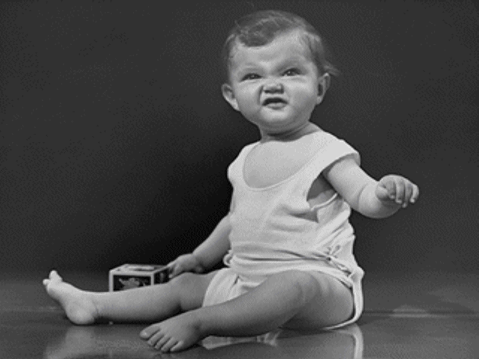**2.1.** Quantos casais têm apenas um filho?

**2.2.** Qual é o número de filhos que se registou na maioria dos casais?

**2.3.** Quantos casais pertencem à associação?

**2.4.** Completa a tabela de frequências.

**Exer. 3.**Foram questionados 30 artistas sobre a cor que mais utilizavam nas suas obras tendo-se registado os seguintes resultados:

|  |  |  |  |  |  |
| --- | --- | --- | --- | --- | --- |
| Vermelho | Vermelho | Verde | Verde | Verde | Castanho |
| Azul | Azul | Azul | Vermelho | Verde | Vermelho |
| Amarelo | Amarelo | Azul | Amarelo | Verde | Amarelo |
| Laranja | Laranja | Azul | Verde | Castanho | Castanho |
| Laranja | Laranja | Castanho | Verde | Castanho | Vermelho |

**3.1.** Constrói uma tabela de frequências absolutas, relativas e relativas em percentagem com os dados anteriores.

**3.2.** Qual é a cor preferida da maioria dos artistas?

**Exer. 4.**Vinte alunos de uma escola de condução fizeram o seu exame de código tendo obtido as seguintes classificações:

|  |  |  |  |  |  |  |  |  |  |
| --- | --- | --- | --- | --- | --- | --- | --- | --- | --- |
| 95 | 80 | 85 | 71 | 80 | 84 | 82 | 78 | 97 | 84 |
| 63 | 98 | 77 | 93 | 82 | 86 | 69 | 65 | 82 | 71 |

**4.1.** Constrói uma tabela de frequências agrupando os dados em classe.

**4.2.** Qual é a classe na qual se incluem a maioria das classificações?

**4.3.** Quantos alunos obtiveram uma classificação inferior a 80 pontos?

**Exer. 5.**Na tabela seguinte, estão registados os tempos obtidos por 14 alunos numa prova de esforço físico.

|  |  |  |  |  |  |  |
| --- | --- | --- | --- | --- | --- | --- |
| 1.35 | 1.27 | 1.12 | 1.34 | 1.38 | 1.10 | 1.08 |
| 1.33 | 1.22 | 1.17 | 1.35 | 1.29 | 1.20 | 1.06 |

**5.1.** Agrupa os dados em classes, e organiza a informação anterior numa tabela de frequências.

**5.2.** Quantos alunos obtiveram um tempo inferior a 1.30?

**5.3.** Qual é a classe que registou um número maior de observações?

**Exer. 6.**Procede à recolha dos dados dos alunos da turma relativamente a cada uma das variáveis que te são sugeridas e constrói tabelas de frequências para cada uma das variáveis.

|  |  |  |  |  |  |  |  |
| --- | --- | --- | --- | --- | --- | --- | --- |
| **Idades** | **Nº de irmãos** | **Altura** | **Peso** | **Desporto favorito** | **Cor preferida** | **Zona de Residência** | **Nº de calçado** |
|  |  |  |  |  |  |  |  |

**Gráficos**

Os gráficos são uma outra forma de apresentar um conjunto de informações. As vantagens da utilização dos gráficos resumem-se no impacto visual que produzem sendo atrativos e no facto de permitirem estabelecer comparações entre diversos conjuntos de dados. No entanto, a sua construção à mão nem sempre é fácil ou produz o rigor desejado. Desta forma, a utilização de ferramentas próprias como o Excel surgem como uma mais - valia.

Na tabela que de seguida se apresenta, são-te dados a conhecer diferentes tipos de gráficos, uma breve descrição sobre os mesmos e as respetivas vantagens e desvantagens.

|  |  |  |  |  |
| --- | --- | --- | --- | --- |
| **Gráfico** | | **Descrição** | **Vantagens** | **Desvantagens** |
| **Pictograma** |  | Os dados são representados por símbolos ligados ao objeto em estudo. | Muito atrativo.  Forte impacto visual. | Dá pouca informação.  Pouca precisão. |
| **Gráfico de Barras** |  | Barras horizontais ou verticais, de comprimento proporcional à frequência, ilustram os dados. | Permite vários tipos de comparações | Não permite, facilmente, identificar as divisões de um todo. |
| **Histograma** |  | É um gráfico de barras em que a área destas é proporcional à frequência. Não há espaço entre as barras. Só se utiliza em dados agrupados em classes. | Para determinadas situações é a única forma correcta de apresentar os dados. Dá a ideia da forma como se distribuem os dados. | Difícil construção quando a amplitude dos intervalos é diferente. |
| **Polígono de frequências** |  | É um gráfico de linhas que se obtém unindo os pontos médios da base superior das barras do histograma. | Permite comparar histogramas utilizando apenas os respetivos polígonos de frequência no mesmo quadro. | Difícil construção. |
| **Circular** |  | Um círculo está dividido em sectores. A amplitude de cada sector é proporcional à frequência correspondente. | É útil quando a análise de proporções é mais importante do que o valor real. Tem um forte impacto visual. | Só pode ser usado quando a variável toma poucos valores. Um só gráfico não permite comparar dois grupos de dados. |

**Exer. 6.** O gráfico mostra a venda de veículos de uma certa marca, em determinado período de tempo.

**Venda de veículos (em mil unidades)**

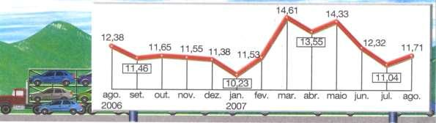

* 1. Em que mês desse período a venda de veículos foi maior?
  2. Em março de 2007 foram vendidos mais veículos do que em agosto do mesmo ano. Quantos veículos foram vendidos a mais?
  3. Qual o total de veículos vendidos nos cinco últimos meses de 2006?
  4. Calcule o total de veículos vendidos por essa marca nos cinco primeiros meses de 2007.

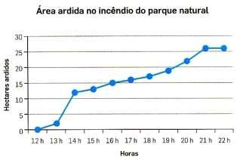**Exer. 7.** A D. Marta mora perto de um parque natural. No último ano, um incêndio violento destruiu uma importante parte desse parque, extinguindo, inclusive, algumas espécies únicas da fauna e da flora da região.

O gráfico ao lado mostra a evolução da área atingida pelo incêndio, desde o momento em que deflagrou até ao momento da sua extinção.

* 1. A que horas deflagrou o incêndio?
  2. Indique a área consumida pelo incêndio.

* 1. Qual era a quantidade de área ardida às 16h desse dia?
  2. A que horas o incêndio tinha consumido, aproximadamente, uma área de 20 hectares?
  3. Entre que horas o incêndio esteve mais ativo? **Explique o seu raciocínio**.

1. No gráfico ao lado, encontra-se um estudo sobre as principais causas de incêndios em Portugal.
   1. 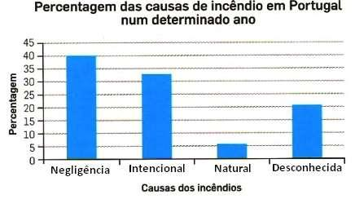Qual é a causa de incêndio mais frequente em Portugal?
   2. Qual é a percentagem de incêndios que se pode garantir ter sido causados por ação humana?
   3. Onúmero de incêndios registados entre 1 deJaneiro e o passado dia 15 de Julho foi de 11 966, o que faz de 2012 o segundo pior ano do último decénio. Faça uma estimativa do número de incêndios causados por negligência.
2. 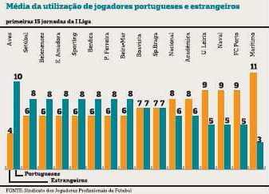O gráfico em baixo mostra a média da utilização de jogadores portugueses e estrangeiros nas primeiras 15 jornadas da I Liga - Campeonato de Futebol Português "Liga Bwin" . Participam na I Liga 16 equipas.(*) (**)
   1. Das equipas participantes qual foi a equipa que utilizou, em média, mais futebolistas portugueses? E qual foi a que utilizou mais estrangeiros?
   2. Quantos futebolistas estrangeiros foram utilizados?
   3. Quantos futebolistas portugueses foram utilizados?

**Notas:**(*) No gráfico, as equipas surgem na seguinte ordem (da esquerda para a direita): Aves, Setúbal, Belenenses, E.Amadora, Sporting, Benfica, P. Ferreira, Beira-Mar, Boavista, Sp. Braga, Nacional, Académica, U. Leiria, Naval, F.C.Porto, Marítimo. As barras de cor laranja correspondem aos jogadores estrangeiros e as de cor verde aos portugueses. (**) Pressupõe-se que em todos os jogos foram feitas todas as substituições possíveis.

1. 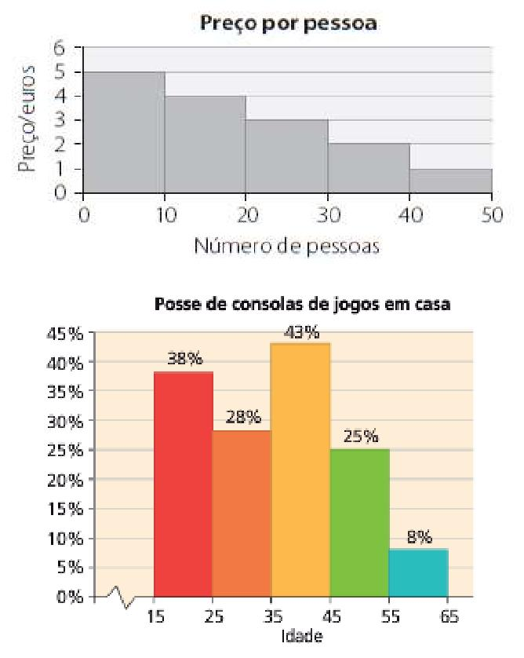Para assistir a um espetáculo, o preço dos bilhetes varia conforme o número de pessoas dos grupos.
   1. A D. Sofia foi com os seus colegas de trabalho ao espetáculo. Sabendo que entraram 31 pessoas, quanto pagou cada uma?
   2. Para os organizadores da sessão, qual é o número de pessoas por grupo que dá a maior receita?
2. De acordo com os dados do Target Group Index (TGI) Portugal de Setembro de 2008, 30% dos portugueses com idades entre os 15 e os 64 anos, residentes em Portugal continental, têm consola de jogos em casa. O histograma ao lado representa a percentagem de pessoas de várias faixas etárias que possuem consolas de jogos em casa.
   1. Entre que idades se situam as pessoas que mais têm consolas de jogos em casa?
   2. Qual é a idade das pessoas que menos possuem consolas?
   3. Supondo que em 2008 existiam, em Portugal, aproximadamente, 1 000 000 jovens na casa dos 15 - 24 anos, quantos não tinham consola em casa?
3. O pictograma seguinte mostra o número de jornais vendidos no quiosque da D. Rita, no sábado passado.

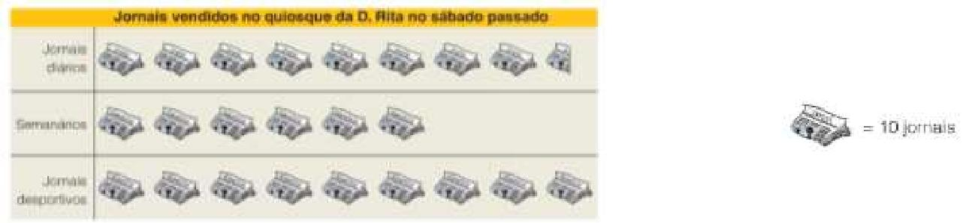

* 1. Pode afirmar-se que:

1. A D. Rita vendeu, no sábado passado, 23 jornais;
2. A D. Rita vendeu, no sábado passado, mais 30 jornais desportivos que semanários;
3. A D. Rita vendeu, no sábado passado, 90 jornais diários;
4. A D. Rita vendeu, no sábado passado, o mesmo número de jornais de cada tipo.
   1. A D. Rita vendeu cada jornal a 1,50€. Qual foi o valor apurado, durante o passado sábado, na venda dos jornais?
   2. Qual é a percentagem de jornais semanários que foram vendidos quiosque da D. Rita no sábado passado? Apresente o resultado arredondado às unidades.

.**Exer. 13.**  Num colégio, fez-se um estudo sobre a pontualidade dos alunos num determinado dia de aulas (as aulas têm início às 8h30m). Observa o gráfico ao lado.



7:50 8:00 8:10 8:20 8:30 8:40 8:50

**13.1.** Quantos alunos chegaram antes das 8h10m?

**13.2.** Quantos alunos foram ao colégio nesse dia?

**13.3.** Qual é a percentagem de alunos que chegou entre as 8h20m e as 8h30m?

**13.4.**  Quantos alunos chegaram á escola com um atraso superior a 10m?



**.Exer.** **14.** Um formador de Informática, numa turma de 24 formandos, registou, no final de semana, o número de horas que cada formando passou na Internet. A informação recolhida está representada no gráfico ao lado.

**14.1.** Que percentagem de formandos passou menos de quatro horas na Internet?

**14.2.** Quantos formandos passaram exatamente duas horas na Internet?

**14.3.** Quantos formandos passaram pelo menos três horas na Internet?

# Média, moda e mediana

**Exemplo:** Observa as vendas na livraria Boa Leitura na semana de 3 de Abril a 7 de Abril.

|  |  |  |  |  |
| --- | --- | --- | --- | --- |
| 2ª feira | 3ª feira | 4ª feira | 5ª feira | 6ª feira |
| 1125 | 1116 | 1110 | 1128 | 1136 |

Podemos dizer que a livraria vendeu, em média, 123 livros por dia. Tal afirmação significa que, se a livraria vendesse o mesmo número de livros por dia, venderia 123 por dia.

Para obter a **média** tens de:

- somar todos os dados

- dividir a soma obtida pelo número de dados.



Supõe agora que a livraria no sábado vendeu apenas 27 livros. Verifica que a média passa a ser



Neste caso, um dia de vendas fraco baixou muito a média. A média 107 é inferior aos valores dos cinco primeiros dias da semana e por isso não descreve um dia normal de vendas da livraria Boa Leitura. Para melhor caracterizar uma distribuição de dados, recorremos a outra medida de tendência central, chamada **mediana**. Para obter a mediana tens de:

- ordenar os valores por ordem crescente

- se o número de dados é ímpar, procurar o valor central ou se o número de dados for par, fazer a média dos dois valores centrais.

Considerando apenas as vendas de segunda a sexta-feira, temos

110 116 125 128 136

Neste caso, encontras apenas um valor central. Dizemos que a mediana é 125 e representas por . Incluindo as vendas de sábado, temos

27 110 116 125 128 136

Neste caso, encontras dois valores centrais, 116 e 125, donde para obter a mediana tens de fazer a média destes dois valores centrais.



Podes ainda utilizar outra medida de tendência central, a **moda**, que é o valor da variável observado com maior frequência.

Esta distribuição não tem moda, pois todos os valores aparecem apenas uma vez. Podes encontrar distribuições sem moda (AMODAL), com duas modas (BIMODAL), ou com mais de duas modas (MULTIMODAL).

**RESUMO**

**Média**

Para obter a média tens de:

- somar todos os dados

- dividir a soma obtida pelo número de dados.

**Mediana**

Para obter a mediana tens de:

- ordenar os valores por ordem crescente

- se o número de dados é ímpar, procurar o valor central ou se o número de dados for par, fazer a média dos dois valores centrais.

**Moda**

A moda corresponde ao valor do variável observado mais vezes, ou seja, com maior frequência.

**Exer. 15.** Calcula a média, moda e mediana do conjunto de dados apresentado em cada uma das seguintes alíneas.

**15.1.** 1, 3, 2, 3, 4, 3

**15.2.** 4, 6, 4, 5, 3, 4, 1, 4

**15.3.**  244, 118, 250, 208, 272, 196, 250

**15.4.** 18.4, 20.2, 16.9, 23.1, 22, 24.6, 18.8

**Exer. 16.** Um grupo de estudantes foi à feira do livro. A tabela mostra o número de livros que compraram:

|  |  |  |  |  |  |  |  |
| --- | --- | --- | --- | --- | --- | --- | --- |
| Nº de livros | 0 | 1 | 2 | 3 | 4 | 5 | 6 |
| Nº de estudantes | 2 | 7 | 6 | 4 | 2 | 5 | 1 |

**16.1.** Quantos estudantes tinham o grupo?

**16.2.** Quantos estudantes não compraram livros?

**16.3.** Em média, quantos livros compraram cada estudante?

**16.4.** Determina a mediana da distribuição.

**16.5.** Indica a moda da distribuição.

**Exer. 17.** Na tabela, registaram-se o número de filmes que seis amigos viram durante um mês de férias.

|  |  |  |  |  |  |
| --- | --- | --- | --- | --- | --- |
| Maria | Tomás | Diogo | Francisco | João | Luís |
| 4 | 8 | 4 | 6 | 2 | 12 |

**17.1.** Em média quantos filmes viu cada amigo durante o Verão? Qual é a mediana da distribuição?

**17.2.** Se ao grupo se juntar a Teresa, a média passa a ser 7. Quantos filmes viu a Teresa durante as férias?

**Exer. 18.** Uma empresa quis averiguar quais os canais televisivos mais vistos. Para tal realizou um inquérito cujos resultados foram:

|  |  |  |
| --- | --- | --- |
| Canal | Nº de pessoas | * 1. Faça a tabela de frequências.   2. Calcule a moda e mediana.   3. Faça o gráfico correspondente. |
| RTP1 | 50 |
| RTP2 | 20 |
| SIC | 150 |
| TVI | 200 |
| SIC notícias | 80 |
| TVI 24 | 100 |
| AXN | 90 |
| FOX | 130 |

**Exer. 19.** No Natal uma empresa fez um inquérito para averiguar qual o número de prendas que o seus trabalhadores compram. Os resultados foram:

|  |  |  |
| --- | --- | --- |
| Nº de Prendas | Nº de pessoas | **19.1.** Faça a tabela de frequências.  **19.2.** Calcule a moda, média e mediana.  **19.3.** Faça o gráfico correspondente. |
| 0 | 6 |
| 1 | 10 |
| 2 | 20 |
| 3 | 35 |
| 4 | 50 |
| 5 | 40 |
| 6 | 45 |

**Exer. 20.**  Um cabeleireiro decidiu fazer um questionário sobre o valor mensal gasto pelos seus clientes no cabeleireiro. Os resultados foram:

|  |  |  |
| --- | --- | --- |
| Valor | Nº de clientes | **20.1.** Faça a tabela de frequências.  **20.2.** Calcule a moda, média e mediana.  **20.3.** Faça o gráfico correspondente |
| 30€ | 10 |
| 35€ | 15 |
| 40€ | 20 |
| 45€ | 35 |
| 50€ | 6 |
| 55€ | 14 |
| 60€ | 9 |

**Exer. 21.** Determine a moda, a média, a mediana e os quartis dos seguintes conjuntos de dados.

* 1. 1, 2, 3, 4, 5, 6, 7, 8, 9.
  2. 5, 6, 8, 6, 4, 6, 7.

**21.3.** 20, 21, 25, 24, 23, 22.

**21.4.** 6, 10, 6, 5, 7, 2.

* 1. 5, 5, 6, 6, 6, 7, 7.

**Exer. 22.** Fez um inquérito a 20 pessoas sobre o número de duches que tomavam, em média, por semana, do qual resultou o seguinte registo:

|  |  |  |  |  |  |  |
| --- | --- | --- | --- | --- | --- | --- |
| Número de duches | 5 | 6 | 7 | 8 | 9 | 10 |
| Número de pessoas | 2 | 4 | 8 | 3 | 2 | 1 |

* 1. Classifique a variável em estudo.
  2. Organize os dados numa tabela de frequências.
  3. Construa um gráfico de barras de frequências relativas em percentagem.
  4. Determine a média e a moda.
  5. Construa o diagrama de extremos e quartis.

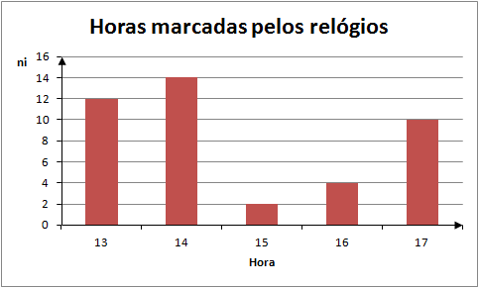**Exer. 23.** O Miguel entrou numa relojoaria e reparou que todos os relógios expostos marcavam ou 13h, ou 14h, ou 15h, ou 16h, ou 17h. Com base na sua observação, o Miguel construiu o gráfico de barras ao lado:

**23.1.** Quantos relógios estão expostos na relojoaria?

**23.2.** Relativamente às horas indicadas nos relógios, determine a:

1. moda;
2. média;
3. mediana.

**23.3.** Quantos relógios marcam, pelo menos, 15 horas?

**23.4.** Qual é a percentagem de relógios que marcam no máximo 15 horas?

**Exer. 24.** A partir de um inquérito sobre o número de filhos de uma população de 400 famílias, foi construída a seguinte tabela:

|  |  |  |  |  |  |
| --- | --- | --- | --- | --- | --- |
| Número de filhos | ni | Ni | fi | fi% | Fi |
| 0 |  |  |  | 9 |  |
| 1 |  |  |  | 16 |  |
| 2 |  |  |  | 31,5 |  |
| 3 |  |  |  | 20,5 |  |
| 4 |  |  |  | 16 |  |
| 5 |  |  |  | 4,5 |  |
| 6 |  |  |  | 2,5 |  |
| Total |  |  |  | 100 |  |

* 1. Complete a tabela de frequências.
  2. Da observação da tabela, indique o número de:

1. filhos mais frequente numa família;
2. famílias que têm menos de dois filhos;
3. famílias que têm pelo menos quatro filhos;
4. famílias que têm no máximo três filhos.
   1. Determine a média do número de filhos por família.

**Exer. 25.** Desenhe o diagrama de extremos e quartis para cada um dos seguintes conjuntos de dados:

* 1. 24; 32; 15; 20; 27; 31; 31.
  2. -12; 26; 14; -7; 2; 24; 28; 10.

**Exer. 26.** A figura representa um diagrama de extremos e quartis da distribuição de idades dos sócios do ginásio *Sempre em Forma*. Indique o mínimo, o máximo e os quartis desta distribuição.

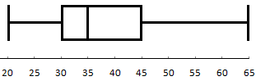

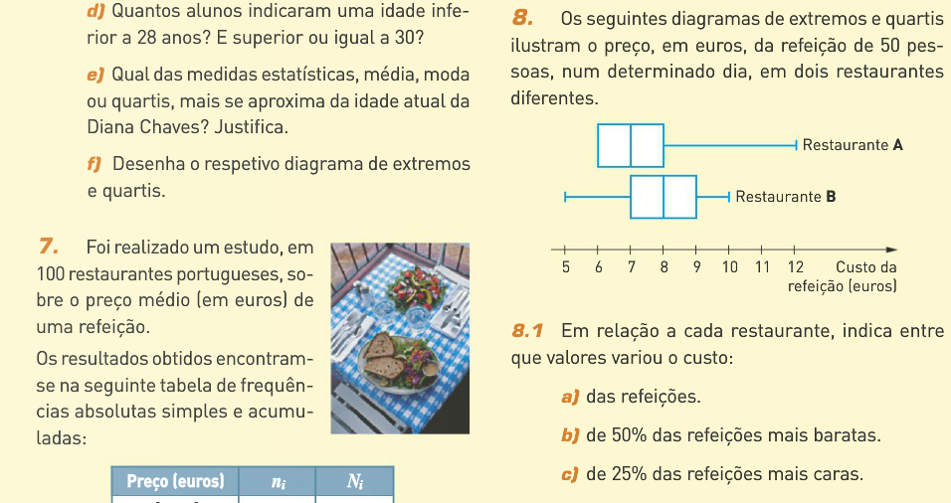

**Exer. 27.** Os seguintes diagramas de extremos e quartis ilustram o preço, em euros, da refeição de 50 pessoas, num determinado dia, em dois restaurantes diferentes. Indique o preço minimo e o máximo observado em cada restaurante e os valores dos quartis.

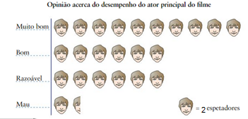**Exer. 28.** O pictograma ao lado refere-se à opinião recolhida através de um inquérito, de um grupo de pessoas que acabou de assistir a um filme.

**28.**1. Qual foi a moda das respostas?

**28.2.**Quantas pessoas responderam Bom?

**28.**3.Quantas pessoas responderam Mau?

**Exer. 29.**O pictograma seguinte representa o mês de aniversário dos trabalhadores de uma empresa.

* 1. 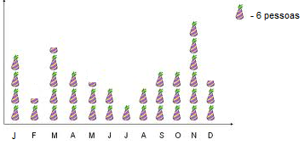Qual é o mês com menos aniversários? Quantos trabalhadores festejam o seu aniversário nesse mês.
  2. Em que mês existem mais aniversários?
  3. Qual ou quais são os meses com 18 aniversários?
  4. Qual ou quais são os meses com 15 aniversários?
  5. Quantos trabalhadores festejam o seu aniversário em Maio?

**Exer. 30.** 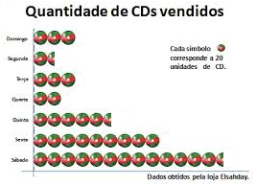A loja Lisahday fez um estudo estatístico sobre o número de cds vendidos durante uma semana. Com os dados obtidos construiu o pictograma ao lado.

**30.1.** Qual foi o dia em que se venderam mais cds?

**30.2.** Quais foram os dias em que se venderam igual número de cds? Quantos cds foram vendidos nesses dias?

**30.3..** Quantos cds foram vendidos na quinta feira?

* 1. Quantos cds foram vendidos ao todo nessa semana?
  2. Supondo que cada cd custa 1,20€, quanto ganhou a loja com a venda dos cds?

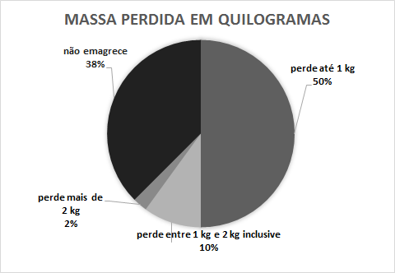

**Exer. 31.** Durante 2 meses, quarenta pessoas testaram um novo medicamento de emagrecimento.

**31.1.** Qual é a moda dos resultados?

**31.2.** Em que sector está representada uma pessoa que perdeu 1,5 kg?

* 1. Qual é a percentagem de pessoas que perderam mais de 2 kg?
  2. O medicamento será eficaz? Porquê?

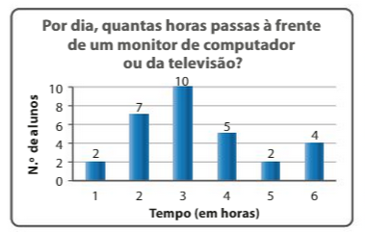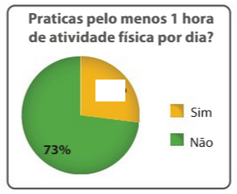**Exer. 32.** Os seguintes gráficos mostram os resultados de um inquérito feito aos alunos de uma turma, com o objetivo de saber se têm hábitos de vida saudáveis.

**32.1.** Quantos alunos tem a turma?

**32.2.** Qual é a moda no número de horas passadas à frente de um monitor de computador ou da televisão?

**32.3.** Quantos alunos passam mais de 4 horas em frente a um monitor?

**32.4.** Qual é a percentagem que falta no gráfico circular, referente à resposta “sim”?

**Exer. 33.** Os seguintes diagramas dizem respeito aos vencimentos, em euros, de duas equipas de futebol da 2ª Liga.

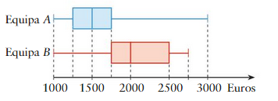

**33.1.**O jogador com salário mais elevado é de que equipa?

**33.**2. Qual é o valor do vencimento mínimo da equipa B?

**33.**3. Qual á a diferença dos vencimentos mínimo e máximo na equipa A?

**Exer. 34.** Considere o gráfico representado abaixo e responda às questões.

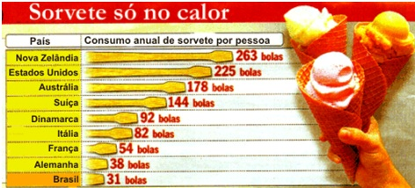

**34.1.** Qual é o país em que se consome mais gelados anualmente?

**34.2.** Qual é o país em que se consome menos gelados anualmente?

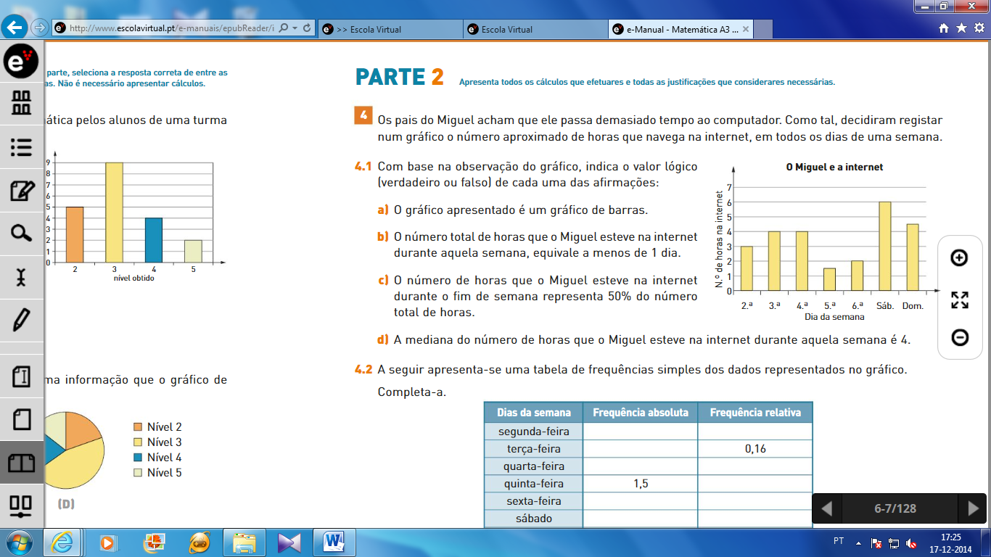**Exer. 35.** Os pais do Miguel achem que ele passa demasiado tempo ao computador. Como tal, decidiram registar num gráfico o número aproximado de horas que navega na internet, em todos os dias de uma semana.

**35.1.** Qual foi o dia em que o Miguel passou mais tempo na internet?

**35.2.** Quantas horas passou o Miguel na internet, na quinta-feira? E na sexta?28.3. Quantas horas passou o Miguel, na internet, a mais no sábado relacionando com a sexta-feira?

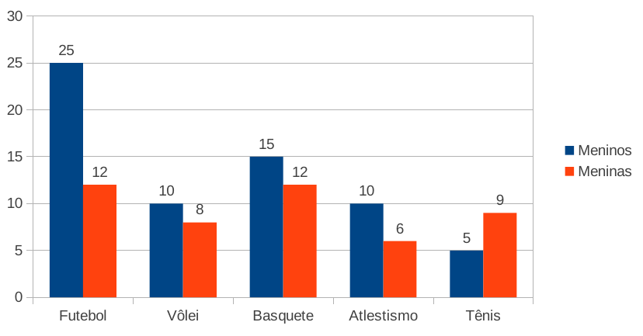**Exer. 36.** Os alunos de uma escola foram inquiridos sobre a preferência a nível do exercício físico. Cada aluno só deu uma resposta e os dados obtidos estão representados no gráfico de barras.

**36.1.** Qual é a preferência das meninas? E a dos meninos?

**36.2.** Quantos meninos responderam basquetebol?

**36.3.** Quantas meninas responderam futebol?

**36.**4. Qual é a atividade física que os alunos menos preferem?

**36.**4. Quantas meninas responderam ao inquérito?

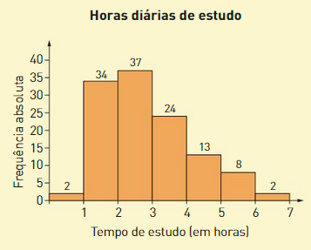**Exer. 37.** Os resultados de um inquérito realizado a 120 jovens acerca do número de horas que estudam por dia, estão representados no gráfico ao lado.

**37.1.** Quantos jovens estudam mais de 4 horas por dia?

* 1. Quantos jovens estudam no máximo 2 horas por dia?
  2. Qual é a moda do número de horas de estudo?

**Exer. 38.** Considere a notícia retirada do jornal Correia da Manhã no dia 29 de Julho de 2013.

***10 razões que levam a prolongar um casamento infeliz***

*Estudo sobre o divórcio mostra que casais estão infelizes, mas demasiado assustados para se separarem.*

*A principal razão para os casais ficarem juntos quando o amor acaba é a falta de coragem para se divorciarem. Segundo um estudo do escritório de advogados britânico Slater & Gordon, das 2000 pessoas inquiridas, um quinto disse não considerar o divórcio, a não ser que conseguisse garantir estabilidade financeira.*

*Quinze por cento dos inquiridos disseram que desejavam ter casado com outra pessoa, e 29 por cento aconselharia as gerações mais novas a não casarem de todo.*

* 1. Qual é a percentagem de pessoas que desejavam ter casado com outra pessoa?
  2. Qual é a principal razão apontada para os casais que ficam juntos depois do amor acabar?

**Exer.39.** Após uma leitura atenta do texto abaixo apresentado procedo ao tratamento da informação numérica contida no mesmo, com vista a uma interpretação mais esclarecida. Preencha a tabela com os valores do texto.

***Analfabetismo***

*Analfabetismo, como o próprio nome indica, é o desconhecimento do alfabeto, ou seja, a incapacidade de ler e escrever. Segundo a UNESCO: "uma pessoa funcionalmente analfabeta é aquela que não pode participar de todas as actividades nas quais a alfabetização é requerida para uma atuação eficaz em seu grupo e comunidade, e que lhe permitem, também, continuar usando a leitura, a escrita e o cálculo a serviço de seu próprio desenvolvimento e do desenvolvimento de sua comunidade."*

*Para fins estatísticos, analfabeta é a pessoa acima de 15 anos que não sabe ler e escrever pelo menos um bilhete simples.*

*Entre 1991 e 2001, o analfabetismo reduziu-se em Portugal e a nível regional, principalmente no Alentejo e no Algarve. No entanto, o Alentejo continua a ser a região onde existe a maior taxa de analfabetismo, passou de 20,2% em 1991 para 15,9% em 2001, seguida pela Região Autónoma da Madeira que passou de 15,3% em 1991 para 12,7% em 2001.*

*Lisboa, onde em 1991 verificava-se 6,2%, continua, em 2001, com a menor taxa do País (5,7%), muito abaixo do valor nacional e das restantes regiões, e regista a menor diminuição entre os dois anos, conjuntamente com a Região Autónoma dos Açores, que passou de 10,0% em 1991 para 9,4% em 2001.*

|  |  |  |
| --- | --- | --- |
| *Taxa de analfabetismo (em%), Portugal 1991 e 2001* | | |
| Cidade/Região do país | 2001 | 1991 |
|  |  |  |
|  |  |  |

**Exer. 40.** Uma máquina fabrica tubos de PVC de diâmetro supostamente igual a 10 mm. Foram escolhidos 42 tubos e os seus diâmetros foram medidos, tendo-se registado os seguintes valores (em milímetros):

|  |  |  |  |  |  |  |
| --- | --- | --- | --- | --- | --- | --- |
| 9,94 | 9,89 | 10,20 | 10,01 | 9,97 | 10,06 | 10,07 |
| 9,93 | 10,10 | 9,97 | 10,06 | 10,02 | 10,11 | 9,93 |
| 10,10 | 9,98 | 10,02 | 10,06 | 10,15 | 9,88 | 10,17 |
| 10,01 | 10,05 | 9,97 | 9,97 | 10,01 | 10,04 | 10,11 |
| 9,84 | 10,16 | 10,08 | 9,99 | 9,91 | 9,96 | 10,01 |
| 10,04 | 10,09 | 10,01 | 9,92 | 9,95 | 10,00 | 10,01 |

* 1. Diga por quantas classes podemos agrupar os dados.
  2. Construa a tabela de frequências absolutas e relativas, simples e acumuladas.

**Exer. 41.** O seguinte conjunto de dados refere-se à altura, em centímetros, dos funcionários de uma repartição pública.

|  |  |  |  |  |  |  |  |  |  |
| --- | --- | --- | --- | --- | --- | --- | --- | --- | --- |
| 156 | 167 | 158 | 165 | 178 | 187 | 175 | 174 | 169 | 159 |
| 172 | 181 | 192 | 183 | 195 | 157 | 168 | 169 | 164 | 175 |
| 176 | 171 | 181 | 165 | 174 | 178 | 182 | 167 | 156 | 168 |

* 1. Diga por quantas classes podemos agrupar os dados.
  2. Construa a tabela de frequências absolutas e relativas, simples e acumuladas.
  3. Construa um histograma referente às frequências acumuladas e desenhe o respetivo polígono de frequências.
  4. Construa o diagrama de extremos e quartis

**Exer. 42.** Foi realizado um estudo sobre o número de camisolas vendidas na loja Azul e os respetivos preços, num determinado mês.

|  |  |  |  |  |  |
| --- | --- | --- | --- | --- | --- |
| Preço (em euros) | Nº de camisolas (ni) | Ni | fi | Fi | Xi |
| [20;25[ | 65 |  |  |  |  |
| [25,30[ | 50 |  |  |  |  |
| [30,35[ | 70 |  |  |  |  |
| [35,40[ | 128 |  |  |  |  |
| [40,45[ | 87 |  |  |  |  |
| [45,50[ | 100 |  |  |  |  |
| Total |  |  |  |  |  |

* 1. Complete a tabela.
  2. Indique a classe modal.
  3. Qual é a percentagem de camisolas vendidas que custaram menos de 30 euros?
  4. Calcule o preço médio das camisolas vendidas.

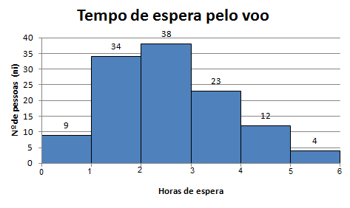

**Exer. 43.** O histograma mostra os resultados de um inquérito sobre o tempo que cada passageiro tem de esperar no aeroporto pelo seu voo.

* 1. Indique o número de pessoas entrevistadas.
  2. Complete a tabela:

|  |  |  |  |  |  |
| --- | --- | --- | --- | --- | --- |
| Horas de espera | Nº de pessoas (ni) | fi | fi % | xi | xi ni |
|  |  |  |  |  |  |
|  |  |  |  |  |  |
|  |  |  |  |  |  |
|  |  |  |  |  |  |
|  |  |  |  |  |  |
|  |  |  |  |  |  |
| Total |  |  |  |  |  |

* 1. Qual a percentagem dos inquiridos que têm de esperar:

1. mais de 4 horas?
2. entre 2 a 3 horas?

**43.4.** Indique a classe modal.

* 1. Determine a média de horas de espera.

**Exer. 44.** Num determinado dia, um médico atendeu 20 pacientes no Centro de Saúde onde trabalha. As consultas demoraram, em minutos:

|  |  |  |  |  |  |  |  |  |  |
| --- | --- | --- | --- | --- | --- | --- | --- | --- | --- |
| 16 | 12 | 18 | 16,5 | 13 | 20 | 18,5 | 21 | 17 | 26 |
| 27 | 17,5 | 14 | 16,5 | 18 | 20 | 19,5 | 21 | 17 | 18 |

* 1. Agrupe os dados em classes e construa a tabela de frequências.
  2. Construa um histograma.
  3. Qual é a classe modal?
  4. Calcule a média da duração das consultas.
  5. Construa o diagrama de extremos e quartis.

**Exer. 45.** Num canil determinou-se a massa de 20 cães e obtiveram-se os seguintes resultados (em kg):

|  |  |  |  |  |  |  |  |  |  |
| --- | --- | --- | --- | --- | --- | --- | --- | --- | --- |
| 6,2 | 7,1 | 5,0 | 7,7 | 3,8 | 5,6 | 7,0 | 5,7 | 4,3 | 6,3 |
| 4,1 | 5,1 | 3,6 | 6,0 | 4,4 | 4,8 | 6,5 | 7,8 | 7,0 | 5,7 |

**45.1.** Ordene os dados um diagrama de caule-e-folhas.

**45.2.** Determine a média, a mediana e os quartis.

**45.3.** Construa o diagrama de extremos e quartis.

**Exer. 46.** A professora de inglês dispôs num diagrama de caule e folhas, os resultados da classificação, em percentagem, do teste realizado pelos alunos de uma turma do 7º ano, como mostra a figura:

|  |  |  |  |  |  |  |  |
| --- | --- | --- | --- | --- | --- | --- | --- |
| 4 | 2 | 6 |  |  |  |  | * 1. Quantos alunos tem a turma?   2. Determine a mediana e os quartis.   3. Qual é a classificação que está na moda? |
| 5 | 1 | 3 | 5 | 5 |  |  |
| 6 | 1 | 4 | 6 | 7 | 7 | 8 |
| 7 | 2 | 3 | 4 | 5 | 9 |  |
| 8 | 6 | 6 | 8 |  |  |  |
| 9 | 2 |  |  |  |  |  |

**Exer. 47.** Faça a associação entre cada diagrama de caule-e-folhas e o histograma correspondente.

|  |  |  |  |
| --- | --- | --- | --- |
| **(A)** |  | **1.** |  |
| **(B)** |  | **2.** |  |
| **(C)** |  | **3.** |  |